Nama : Siti Nikmatus Sholihah

NIM : 244107020014

Kelas / Prodi / jurusan : 1B / D4 Teknik Informatika / Teknologi Informasi

**Percobaan 1**

1. Buka Vscode, open folder dengan nama rekursif
2. Buat file baru dengan nama percobaan1.java

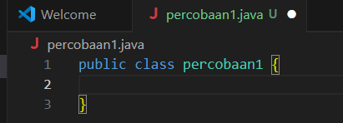

1. Buat fungsi static bernama faktorialRekursif() dengan tipe data pengembalian **int** dan memiliki satu parameter bertipe **int** yang merepresentasikan bilangan yang akan dihitung nilai faktorialnya.

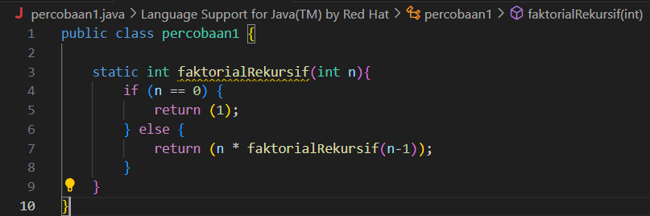

1. Buat lagi fungsi static Bernama faktorilaIteratif() dengan tipe data kembalian fungsi **int** dan mempunyai 1 parameter dengan tipe data int berupa bilangan yang akan dihitung nilai faktorialnya.

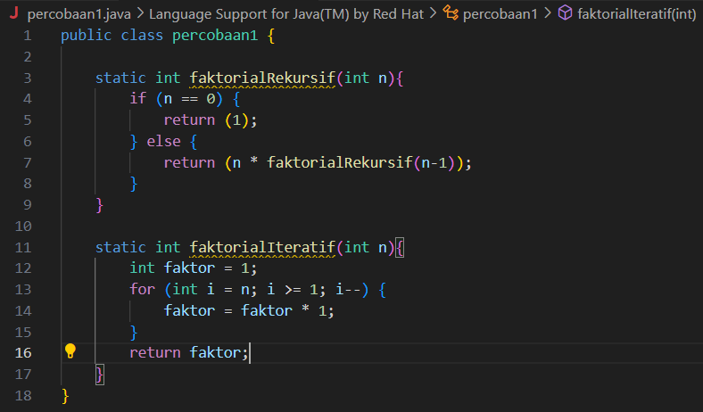

1. Buat fungsi main dan lakukan pemanggilan terhadap kedua fungsi yang telah dibuat sebelumnya, dan tampilkan hasil yang didapatkan

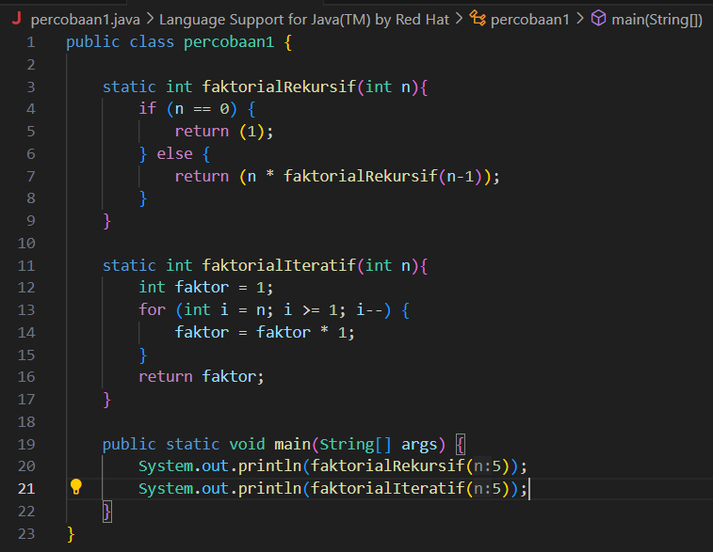

1. Jalankan program tersebut.

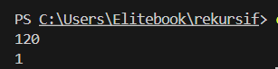

**Pertanyaan 1**

1. Apa yang dimaksud dengan fungsi rekursif?

Jawab:

Fungsi rekursif adalah sebuah fungsi yang dimana di dalam sebuah fungsi tersebut terdapat perintah untuk memanggil fungsi itu sendiri (dirinya sendiri).

1. Bagaimana contoh kasus penggunaan fungsi rekrusif?

Jawab:

Salah satu contoh kasus penggunaan fungsi rekursif adalah perhitungan faktorial dari sebuah bilangan bulat positif.

1. Pada Percobaan1, apakah hasil yang diberikan fungsi **faktorialRekursif()** dan fungsi **faktorialIteratif()** sama? Jelaskan perbedaan alur jalannya program pada penggunaan fungsi rekursif dan fungsi iteratif!

Jawab:

Pada pecobaan 1 hasil yang diberikan fungsi **faktorialRekursif()** dan fungsi **faktorialIteratif()** beda. Untuk perbedaan alur programnya dapat dilihat dari pengulangannya, pada **fungsi rekursif** pengulangan akan berhenti ketika base case terpenuhi sedangkan pengulangan **fungsi iteratif** akan berhenti ketika kondisi pengulangan bernilai False.

**Percobaan 2**

1. Buat file baru dengan nama percobaan2.java
2. Buat fungsi static dengan nama hitungPangkat(), dengan tipe data kembalian fungsi int dan mempunyai 2 parameter dengan tipe data int berupa bilangan yang akan dihitung pangkatnya dan bilangan pangkatnya.

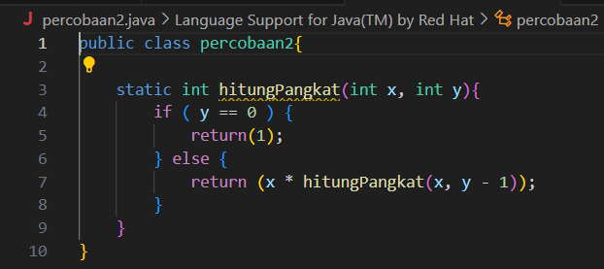

1. Buat fungsi main dan deklarasikan scanner

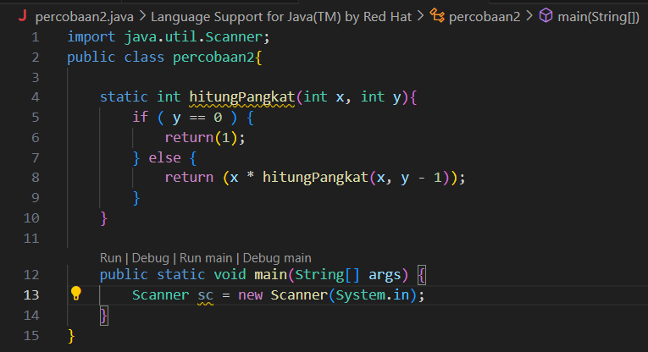

1. Buat 2 variabel bertipe int dengan nama bilangan dan pangkat

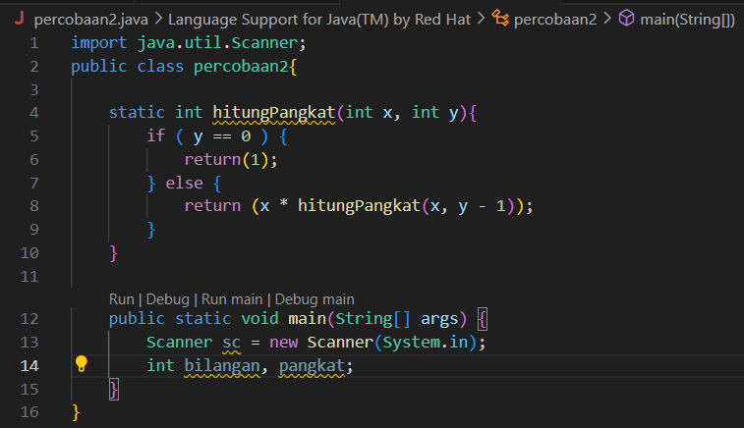

1. Tambahkan program untuk menerima input

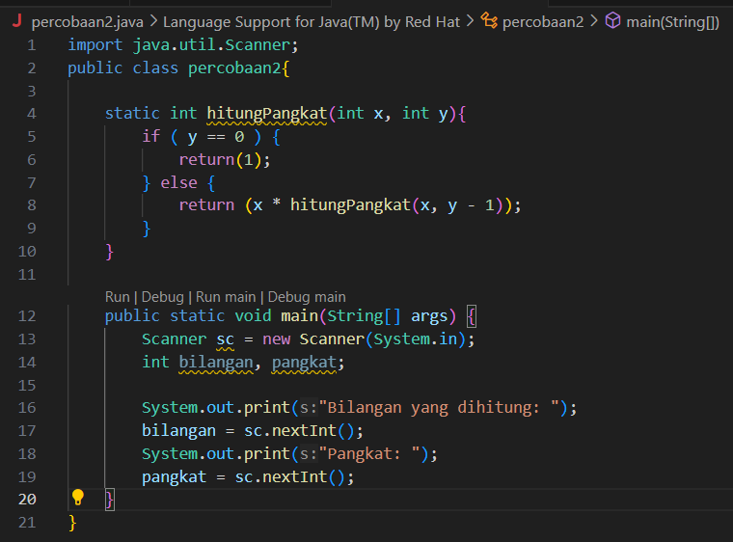

1. Lakukan pemanggilan fungsi hitungPangkat yang telah dibuat sebelumnya dengan mengirimkan 2 parameter

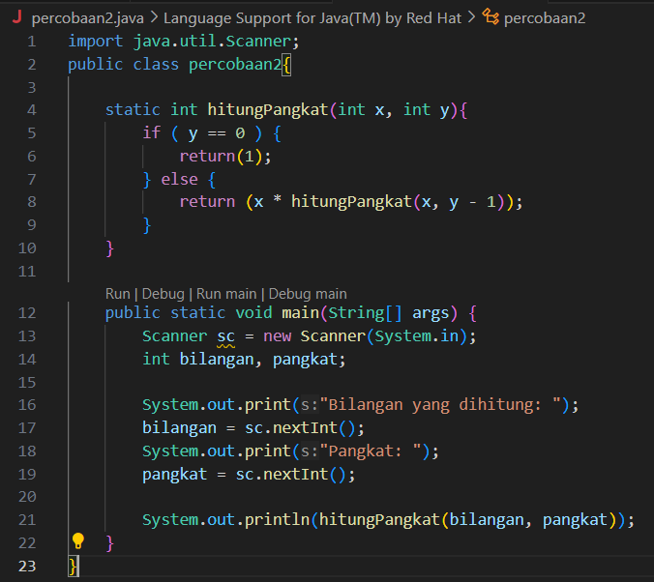

1. Jalankan program tersebut

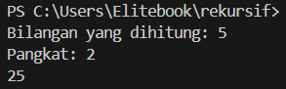

Pertanyaan 2

1. Pada **Percobaan2**, terdapat pemanggilan fungsi rekursif **hitungPangkat(bilangan, pangkat)** pada fungsi main, kemudian dilakukan pemanggilan fungsi hitungPangkat() secara berulangkali. Jelaskan sampai kapan proses pemanggilan fungsi tersebut akan dijalankan!

Jawab:

Pemanggilan fungsi rekursif hitungPangkat(x, y) dilakukan berulang kali dengan mengurangi nilai y hingga mencapai 0. Setelah itu, fungsi mulai mengembalikan hasil perkalian satu per satu, dan akhirnya menghasilkan nilai akhir yang dikembalikan ke fungsi main().

1. Tambahkan kode program untuk mencetak deret perhitungan pangkatnya. Contoh : **hitungPangkat(2,5)** dicetak 2x2x2x2x2x1 = 32

Jawab:

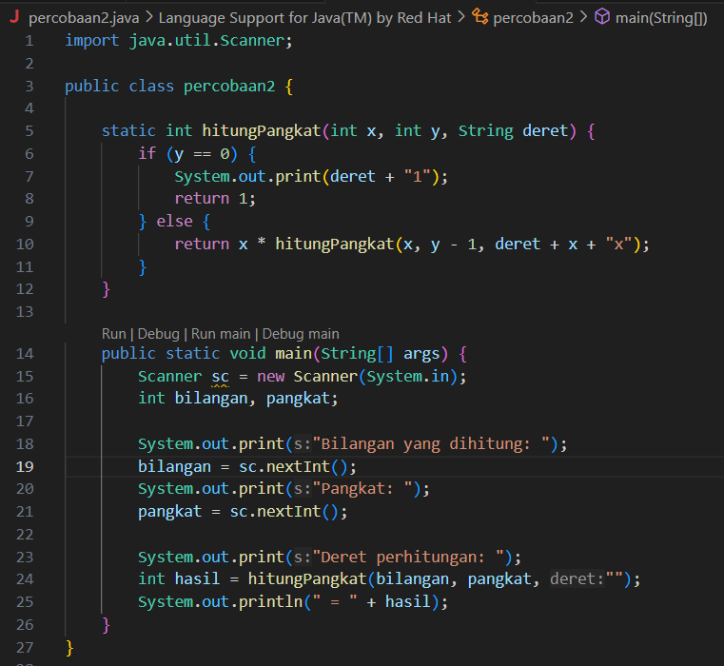

Percobaan 3

1. Buat file Java baru dengan nama Percobaan3.java.
2. Buat fungsi static dengan nama hitungLaba() dengan tipe data kembalian fungsi **double** dan memiliki 2 parameter dengan tipe data **int** berupa saldo investor dan lamanya investasi.

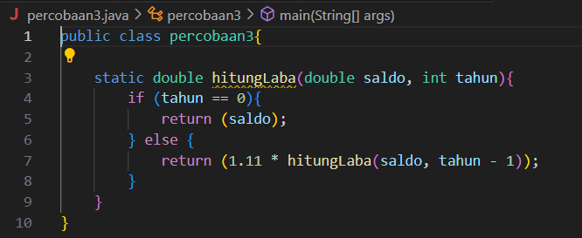

1. Buat fungsi main dan deklarasikan scanner

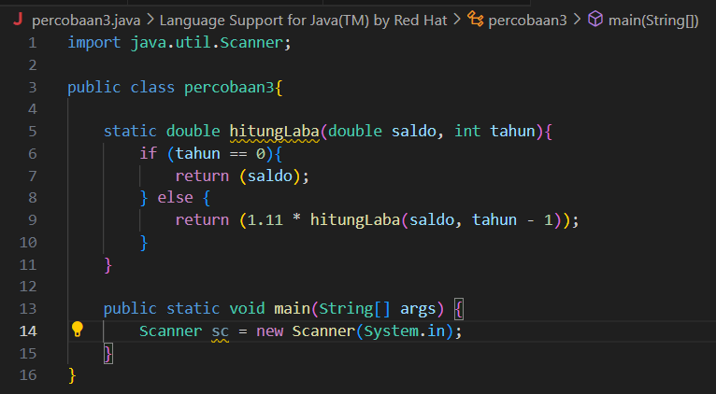

1. Buat sebuah variabel dengan tipe data double dengan nama saldoAwal dan sebuah tipe data int dengan nama tahun

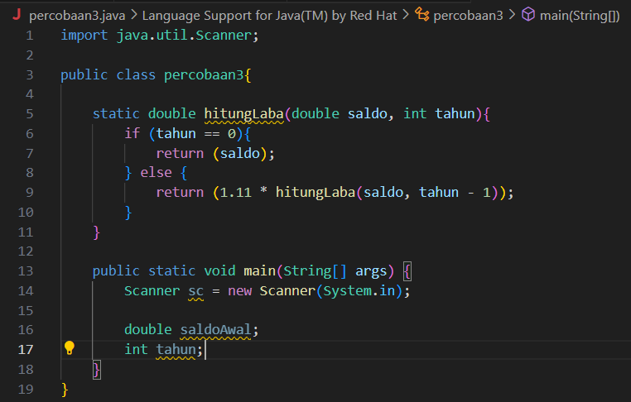

1. Tambahkan kode program untuk menerima input

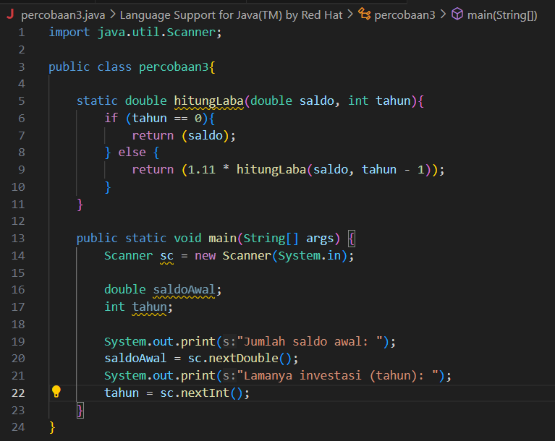

1. Lakukan pemanggilan fungsi hitungLaba yang telah dibuat sebelumnya

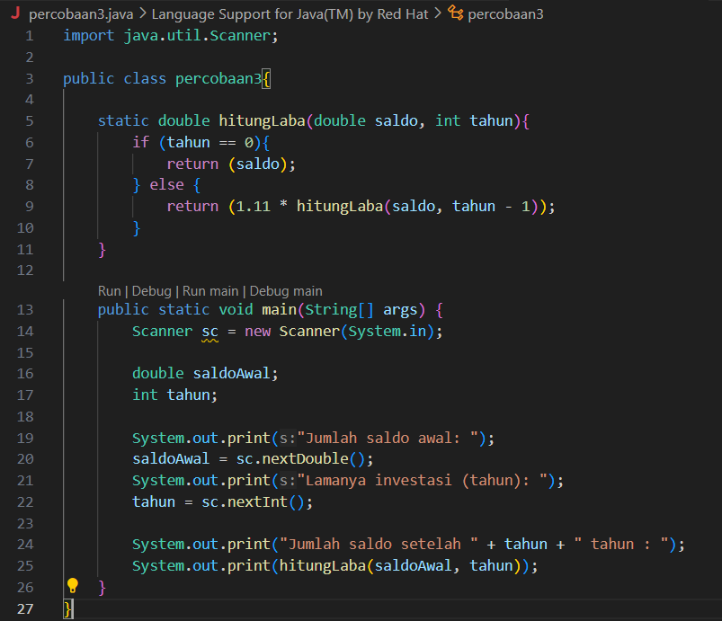

1. Jalankan kode program

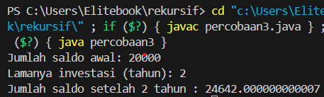

Pertanyaan 3

1. Pada **Percobaan3**, sebutkan blok kode program manakah yang merupakan “base case” dan “recursion call”!

Jawab:

Base case = if (tahun == 0){

Recursion call =  return (1.11 * hitungLaba(saldo, tahun - 1));

1. Jabarkan trace fase ekspansi dan fase subtitusi algoritma perhitungan laba di atas jika diberikan nilai **hitungLaba(100000,3)**

Jawab:

**Ekspansi**

1. hitungLaba(100000, 3) → hitungLaba(100000, 2)
2. hitungLaba(100000, 2) → hitungLaba(100000, 1)
3. hitungLaba(100000, 1) → hitungLaba(100000, 0)

**Substitusi**

1. hitungLaba(100000, 0) → 100000
2. hitungLaba(100000, 1) → 1.11×100000=1110001.11 \times 100000 = 1110001.11×100000=111000
3. hitungLaba(100000, 2) → 1.11×111000=1232101.11 \times 111000 = 1232101.11×111000=123210
4. hitungLaba(100000, 3) → 1.11×123210=136763.11.11 \times 123210 = 136763.11.11×123210=136763.1